Diocesi di Caserta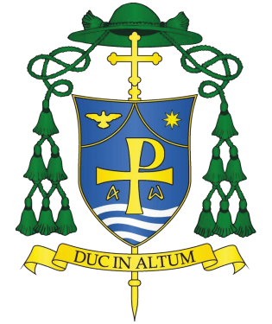

**Pastorale Giovanile & Vocazionale**

**#LaboraGiovani**

**dai 14 ai 30 anni**

Dopo la Giornata Diocesana della Gioventù continuiamo il nostro percorso insieme. Abbiamo più volte gridato: “Alzati!” Ora, è il momento di camminare, andare verso la luce e non perdere l’occasione che la Chiesa ci offre di prepararci al Natale con cuore sincero e libero dagli affanni. C’è bisogno di essere uniti, di fare Sinodo e solo insieme possiamo riuscire ad apportare cambiamenti concreti. Ci vediamo **domenica 12 dicembre alle ore 19,30 presso la Parrocchia Maria SS. del Carmine e S. Giovanni Bosco (parco degli Aranci) insieme al nostro Vescovo** **Pietro, accompagnati dalla Parola,** per riprendere i nostri laboratori sinodali con nuove domande e nuovi spunti di riflessione. **Cari giovani, senza i vostri sogni, non andiamo da nessuna parte!**

**Elenco Giovani Partecipanti**

Parrocchia / Aggregazione / Comunità / Associazione

| **N°** | **Nome** | **Cognome** | **Età** | **Numero di Telefono** | **E-mail** |
| --- | --- | --- | --- | --- | --- |
| **1** |  |  |  |  |  |
| **2** |  |  |  |  |  |
| **3** |  |  |  |  |  |
| **4** |  |  |  |  |  |
| **5** |  |  |  |  |  |
| **6** |  |  |  |  |  |
| **7** |  |  |  |  |  |
| **8** |  |  |  |  |  |
| **9** |  |  |  |  |  |
| **10** |  |  |  |  |  |
| **11** |  |  |  |  |  |
| **12** |  |  |  |  |  |
| **13** |  |  |  |  |  |
| **14** |  |  |  |  |  |
| **15** |  |  |  |  |  |

* La Scheda dovrà pervenire entro il giorno **9 Dicembre 2021** tramite e-mail al seguente indirizzo: **direttore@pastoralegiovanilecaserta.it**  oppure a mano presso la portineria della Diocesi.
* **Nel rispetto delle norme anti covid si richiede il green pass o il referto negativo di un tampone rapido.**